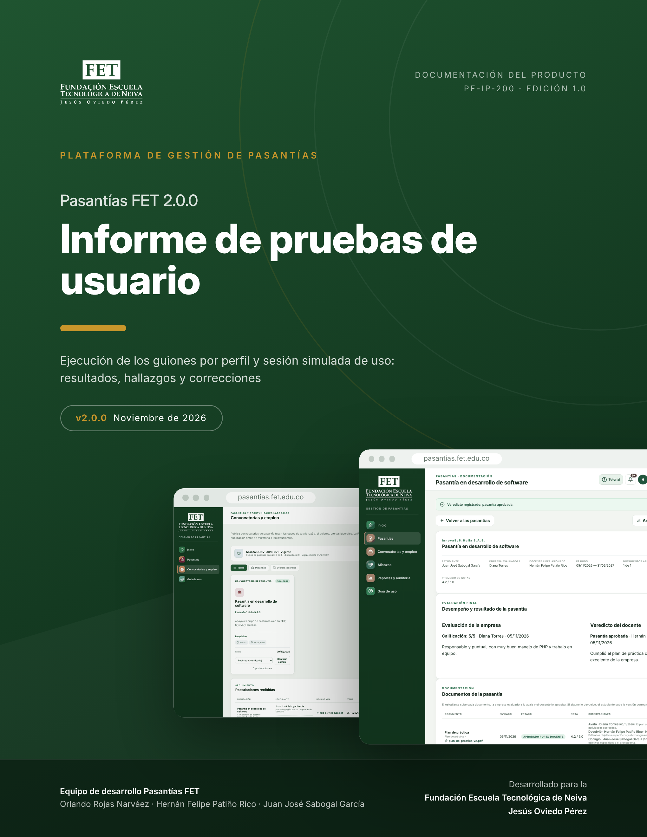

Información del documento
Pasantías FET 2.0.0 · Informe de pruebas de usuario
Producto | Pasantías FET 2.0.0, plataforma de gestión documental de pasantías
Documento | Informe de pruebas de usuario
Código y edición | PF-IP-200, edición 1.0
Fecha de publicación | Noviembre de 2026
Dirigido a | Docentes evaluadores, equipo de desarrollo y coordinación de pasantías
Cliente | Fundación Escuela Tecnológica de Neiva Jesús Oviedo Pérez
EQUIPO DE DESARROLLO
Nombre | Participación
Orlando Rojas Narváez | Análisis, desarrollo, pruebas y documentación
Hernán Felipe Patiño Rico | Análisis, desarrollo, pruebas y documentación
Juan José Sabogal García | Análisis, desarrollo, pruebas y documentación
HISTORIAL DE EDICIONES
Edición | Fecha | Versión del producto | Descripción
1.0 | 10/11/2026 | 2.0.0 | Primera edición del manual para el lanzamiento de la versión 2.0.0
CONVENCIONES
Formato | Uso
Cursiva | Nombres de botones, menús, campos y estados de la plataforma
Monoespaciado | Comandos, archivos, rutas y valores que se escriben tal como aparecen
Tabla N / Figura N | Tablas y capturas de pantalla, numeradas en orden dentro del informe
La información de este informe corresponde a la versión 2.0.0 de Pasantías FET y puede cambiar en ediciones posteriores. Las capturas de pantalla usan datos de ejemplo; los nombres, las empresas y las fechas de una instalación real serán distintos. El logotipo de la Fundación Escuela Tecnológica de Neiva Jesús Oviedo Pérez identifica a la institución para la cual se desarrolló el producto.
Contenido
Informe de pruebas de usuario de Pasantías FET 2.0.0
Haga clic derecho aquí y elija Actualizar campo para mostrar el índice.

1. Introducción
Este informe reúne las pruebas de usuario de Pasantías FET 2.0.0 para sus cuatro perfiles: estudiante, empresa aliada, docente líder de pasantías y administrador. Presenta dos ejercicios complementarios realizados sobre el plan de pruebas, que define veinticuatro tareas distribuidas entre esos perfiles.
El primer ejercicio fue la ejecución de los guiones de cada perfil en un servidor de producción, para comprobar que cada tarea puede completarse y que la plataforma responde como lo describe el Manual de usuario. El segundo fue una sesión simulada de uso, en la que cada tarea se recorrió desde la perspectiva de una persona que usa la plataforma por primera vez, para estimar tiempos, dificultad y puntos de confusión.
En los dos ejercicios se completaron todas las tareas. Se registraron diez hallazgos, dos de severidad media y ocho de severidad baja, y todos quedaron corregidos en la versión que se entrega.

2. Plan de pruebas y participantes
El plan asigna a cada integrante del equipo un perfil de la plataforma, como se muestra en la Tabla 1. Las tareas se ejecutan en un orden de sesión que sigue el proceso real de una pasantía: la alianza se registra, la empresa publica, el docente verifica, el estudiante se postula, la empresa acepta, se entregan y califican los documentos y, al final, el docente emite el veredicto.
Tabla 1. Participantes y perfiles del plan de pruebas
Participante | Perfil | Tareas
Juan José Sabogal García | Estudiante | S1 a S6
Hernán Felipe Patiño Rico | Docente líder de pasantías | D1 a D7
Orlando Rojas Narváez | Empresa aliada | E1 a E6
Orlando Rojas Narváez | Administrador | P0 y A1 a A5
Como la base de producción no trae cuentas de demostración, la ejecución empezó con un paso de preparación, identificado como P0, en el que el administrador creó las cuentas del docente y del estudiante. Las cuentas usadas se resumen en la Tabla 2.
Tabla 2. Cuentas utilizadas en las pruebas
Perfil | Cuenta | Origen
Administrador | orlando.rojas@fet.edu.co | Administrador inicial creado por el instalador
Docente líder | hernan.patino@fet.edu.co | Creada por el administrador en Usuarios (P0)
Estudiante | juan.sabogal@fet.edu.co | Creada por el administrador en Usuarios (P0)
Empresa | NIT 901222333, InnovaSoft Huila S.A.S. | Creada por el administrador al registrar la alianza (A1)

3. Ambiente y método

3.1 Ambiente
Las pruebas se realizaron el 5 de noviembre de 2026 en un servidor Ubuntu Server 24.04.5 LTS instalado con el instalador automático del producto, con Apache 2.4.58, PHP 8.3.6, MariaDB 10.11.14 y HTTPS. La base de datos se instaló en modo de producción, sin datos de demostración y con un único administrador inicial. Las contraseñas usadas fueron de prueba y la base se borró al terminar.

3.2 Ejecución de los guiones por perfil
Las tareas de los cuatro guiones se automatizaron con Playwright, una herramienta que controla un navegador Chromium. Cada perfil trabajó en una sesión independiente del navegador y las tareas se ejecutaron en el orden de la sesión. En cada tarea se verificaron los mensajes de la plataforma, los estados de los registros y el contenido de las pantallas, y se tomó una captura como evidencia.

3.3 Sesión simulada de uso
La sesión simulada siguió el método del recorrido cognitivo: un evaluador recorre cada tarea como lo haría un usuario nuevo y se pregunta, en cada paso, si esa persona sabría qué hacer y si entendería la respuesta del sistema. Cada guion se recorrió en el papel del participante asignado. El recorrido se hizo con apoyo de un asistente de inteligencia artificial, que ejecutó las tareas en la plataforma y revisó cada pantalla; por esa razón, sus resultados no representan la opinión de los integrantes del equipo.
Para cada tarea se registraron cuatro datos. El resultado indica si la tarea se completó. El tiempo es una estimación, en minutos, de lo que tardaría una persona que usa la plataforma por primera vez. La dificultad se calificó de 1 (muy fácil) a 5 (muy difícil). Las observaciones describen lo que podría confundir a un usuario nuevo. Los hallazgos se clasificaron por severidad: alta cuando impiden completar la tarea, media cuando la tarea se completa con dificultad y baja cuando se trata de un detalle visual o de redacción.
La escala de usabilidad del sistema (SUS) no se aplicó en la simulación, porque mide la percepción de cada persona y su puntaje solo tiene sentido con las respuestas de los participantes. En la sesión con el equipo, un puntaje superior a 68 indica una usabilidad por encima del promedio.

4. Resultados de la ejecución por perfil
Las veinticinco tareas ejecutadas, que incluyen las veinticuatro del plan y la preparación P0, se completaron en la corrida final, lo que equivale a una tasa de éxito del 100 %. No se registraron errores de JavaScript en ninguna pantalla. La Tabla 3 presenta el resultado de cada tarea en el orden de la sesión.
Tabla 3. Resultado de las tareas ejecutadas en el servidor de producción
Paso | Código | Perfil | Tarea | Comprobación | Resultado
0 | P0 | Administrador | Crear las cuentas del docente y del estudiante | Las dos cuentas quedan activas | Completada
1 | A1 | Administrador | Registrar una alianza con una empresa nueva | La alianza aparece vigente con 0 de 2 cupos en uso | Completada
2 | E1 | Empresa | Entrar y revisar la alianza | Ingresa con el NIT y ve los cupos y la vigencia | Completada
2 | E2 | Empresa | Publicar una convocatoria de pasantía | La convocatoria queda en revisión | Completada
3 | D1 | Docente | Revisar el panel | Ve la publicación pendiente y su notificación | Completada
3 | D2 | Docente | Verificar la convocatoria | La convocatoria queda publicada | Completada
4 | S1 | Estudiante | Entrar y ubicarse | Ve la convocatoria abierta y el tutorial se abre | Completada tras corregir H-01
4 | S2 | Estudiante | Postularse con hoja de vida | La postulación queda registrada | Completada
5 | E3 | Empresa | Aceptar al estudiante | Descarga la hoja de vida; se crea la pasantía y se ocupa un cupo | Completada
6 | D3 | Docente | Asignarse a la pasantía | Queda registrado como docente líder | Completada
7 | S3 | Estudiante | Subir el plan de práctica | El documento queda en estado enviado | Completada
8 | E4 | Empresa | Avalar el plan de práctica | Descarga y avala el documento | Completada
8 | E5 | Empresa | Evaluar el desempeño | Guarda la evaluación y luego la modifica | Completada
9 | D4 | Docente | Devolver el documento con nota baja | Impide aprobar con 2.5; lo devuelve con nota y observación | Completada tras corregir H-02
10 | S4 | Estudiante | Corregir el documento devuelto | Ve la observación y envía la versión corregida | Completada
11 | D5 | Docente | Aprobar la corrección | El documento se aprueba con 4.2 | Completada
11 | D6 | Docente | Emitir el veredicto final | La pasantía queda aprobada y el veredicto ya no puede cambiarse | Completada
12 | E6 | Empresa | Publicar una oferta laboral | La oferta no ocupa cupos y el docente la verifica | Completada
13 | S5 | Estudiante | Consultar el resultado final | Ve el resultado, la justificación y la evaluación de la empresa | Completada
13 | S6 | Estudiante | Aplicar a la oferta laboral | Sin hoja de vida no puede enviar; con ella la postulación queda registrada | Completada
14 | D7 | Docente | Revisar reportes y auditoría | Cifras del periodo, bitácora filtrada por usuario y archivo CSV | Completada
15 | A2 | Administrador | Ampliar los cupos | No acepta cero cupos; amplía de 2 a 4 | Completada
15 | A3 | Administrador | Crear un usuario, cambiar su contraseña y desactivarlo | La cuenta desactivada ya no puede ingresar | Completada
15 | A4 | Administrador | Desbloquear una cuenta | Tras cinco intentos fallidos la cuenta se bloquea; se desbloquea y queda registrado | Completada
15 | A5 | Administrador | Descargar el respaldo | Archivo SQL de 23,1 KB con su huella SHA-256 | Completada
La primera corrida reveló dos errores de la plataforma, que se corrigieron antes de repetirla y que aparecen como H-01 y H-02 en la Tabla 6. El primero afectaba al tutorial, que no abría con ningún perfil. El segundo hacía que, cuando una acción fallaba dentro de una pasantía, el usuario terminara en el listado general en lugar de seguir en la pasantía que estaba revisando. Con las dos correcciones aplicadas, se reinstaló la base y se repitió la ejecución completa.
La ejecución también mostró tres puntos en los que los guiones suponían el ambiente de pruebas, y que se ajustaron. En producción no existen las cuentas del docente y del estudiante, por lo que el plan incluye ahora la preparación P0. La tarea S6 usaba una oferta laboral de demostración, así que la publicación de la oferta (E6) pasó al paso 12, antes de que el estudiante aplique. La tarea A4 usaba una cuenta que solo existe en el ambiente de pruebas y ahora usa la cuenta del estudiante participante.

5. Resultados de la sesión simulada
Las veinticuatro tareas se completaron sin ayuda. El tiempo total estimado fue de 48 minutos y la dificultad promedio de 1,5 sobre 5. La Tabla 4 presenta el detalle por tarea y la Tabla 5 el resumen por perfil.
Tabla 4. Tiempo estimado, dificultad y observación principal por tarea
Código | Perfil | Tarea | Tiempo (min) | Dificultad (1-5) | Observación principal
A1 | Administrador | Registrar alianza con empresa nueva | 4 | 3 | Formulario largo; la cuenta de la empresa pasaba inadvertida (H-08)
A2 | Administrador | Ampliar cupos | 1 | 1 | Directo; no acepta cero cupos
A3 | Administrador | Crear usuario y cambiar contraseña | 3 | 2 | El botón Guardar de cada fila es fácil de pasar por alto
A4 | Administrador | Desbloquear una cuenta | 2 | 1 | La cuenta bloqueada se identifica de inmediato
A5 | Administrador | Descargar respaldo | 1 | 1 | Faltaba explicar para qué sirve la huella SHA-256 (H-10)
E1 | Empresa | Entrar y revisar alianza | 1 | 1 | La alianza solo aparecía en Convocatorias y empleo (H-09)
E2 | Empresa | Publicar convocatoria | 3 | 2 | Claro; advierte que cada pasante ocupa un cupo
E3 | Empresa | Aceptar al estudiante | 3 | 3 | Se aceptaba con un selector y no con un botón (H-03)
E4 | Empresa | Avalar el plan de práctica | 2 | 2 | El diálogo reúne la descarga y la decisión
E5 | Empresa | Evaluar desempeño | 2 | 1 | Al editar, el estudiante recibía un aviso repetido (H-07)
E6 | Empresa | Publicar oferta laboral | 2 | 1 | Igual a la convocatoria; no usa cupos
D1 | Docente | Revisar el panel | 1 | 1 | El panel lleva directo a lo pendiente
D2 | Docente | Verificar convocatoria | 1 | 2 | Verificar no publicaba sin cambiar antes el selector (H-04)
D3 | Docente | Asignarse a la pasantía | 2 | 2 | Se encuentra en Pasantías sin responsables
D4 | Docente | Devolver documento con nota baja | 3 | 2 | Mensaje de bloqueo claro con nota 2.5
D5 | Docente | Aprobar la corrección | 1 | 1 | Mismo diálogo de D4
D6 | Docente | Emitir veredicto final | 2 | 1 | El diálogo sugiere el resultado según el promedio
D7 | Docente | Reportes y auditoría | 3 | 2 | La bitácora mostraba números en lugar de nombres (H-06)
S1 | Estudiante | Entrar y ubicarse | 2 | 1 | Tutorial de 11 pasos
S2 | Estudiante | Postularse con hoja de vida | 2 | 1 | La convocatoria se encuentra desde el inicio
S3 | Estudiante | Subir plan de práctica | 2 | 1 | Directo
S4 | Estudiante | Corregir documento devuelto | 2 | 2 | La observación del docente está en texto pequeño dentro de la tabla
S5 | Estudiante | Consultar resultado final | 1 | 1 | El texto de Avisos mencionaba «compromisos» (H-05)
S6 | Estudiante | Aplicar a oferta laboral | 2 | 1 | Sin hoja de vida no permite enviar, como se espera
Tabla 5. Resumen por perfil
Perfil | Tareas | Tiempo estimado (min) | Dificultad promedio
Administrador | 5 | 11 | 1,6
Empresa | 6 | 13 | 1,7
Docente | 7 | 13 | 1,6
Estudiante | 6 | 11 | 1,2
La tarea con mayor dificultad estimada fue el registro de una alianza (A1), por la longitud del formulario. Le siguió la aceptación de un estudiante por parte de la empresa (E3), porque la acción se hacía con un selector y no con un botón. El perfil de estudiante obtuvo la dificultad promedio más baja, lo que resulta coherente con que sus tareas consisten sobre todo en consultar información y subir archivos.

6. Hallazgos y correcciones
La Tabla 6 reúne los diez hallazgos de los dos ejercicios. Los dos de severidad media se detectaron en la ejecución por perfil y los ocho de severidad baja en la sesión simulada. Todos se corrigieron y se comprobaron con una nueva ejecución completa en el servidor, en la que las veinticinco tareas se completaron.
Tabla 6. Hallazgos y su estado
ID | Tarea | Descripción | Severidad | Corrección | Estado
H-01 | S1 | El tutorial no abría en ninguna pantalla por un error de JavaScript | Media | Se reconstruyeron los pasos del recorrido para los cuatro perfiles | Cerrado
H-02 | D4 | Ante un error dentro de una pasantía, la plataforma enviaba al listado de pasantías | Media | La plataforma regresa al detalle de la pasantía | Cerrado
H-03 | E3 | La postulación se aceptaba eligiendo un estado en un selector y pulsando Guardar | Baja | Botones Aceptar, En revisión y No seleccionar, con confirmación | Cerrado
H-04 | D2 | Verificar no publicaba la convocatoria si no se cambiaba antes el selector | Baja | Botón directo Verificar y publicar | Cerrado
H-05 | S5 | La pantalla Avisos mencionaba un módulo que ya no existe | Baja | Texto nuevo sobre pasantías y postulaciones | Cerrado
H-06 | D7 | La bitácora mostraba números en lugar del nombre de cada elemento | Baja | La bitácora muestra el título del documento, la publicación, la pasantía, la empresa o el usuario | Cerrado
H-07 | E5 | Al editar la evaluación, el estudiante recibía un aviso idéntico al primero | Baja | El aviso dice «La empresa actualizó tu evaluación» | Cerrado
H-08 | A1 | En el formulario de alianza, la creación de la cuenta de la empresa pasaba inadvertida | Baja | Formulario dividido en dos secciones | Cerrado
H-09 | E1 | La información de la alianza solo aparecía en Convocatorias y empleo | Baja | La franja de la alianza aparece también en el inicio de la empresa | Cerrado
H-10 | A5 | La pantalla no explicaba para qué sirve la huella SHA-256 del respaldo | Baja | Texto explicativo en la pantalla de usuarios | Cerrado

7. Evidencias
Las veintinueve capturas de la ejecución se conservan en la carpeta docs/pruebas-usuario/evidencias/produccion/ del repositorio, nombradas con el código de cada tarea, y corresponden a la versión final. Las figuras 1 a 6 muestran las más representativas.
Figura 1. Creación de las cuentas del docente y del estudiante por parte del administrador (P0)
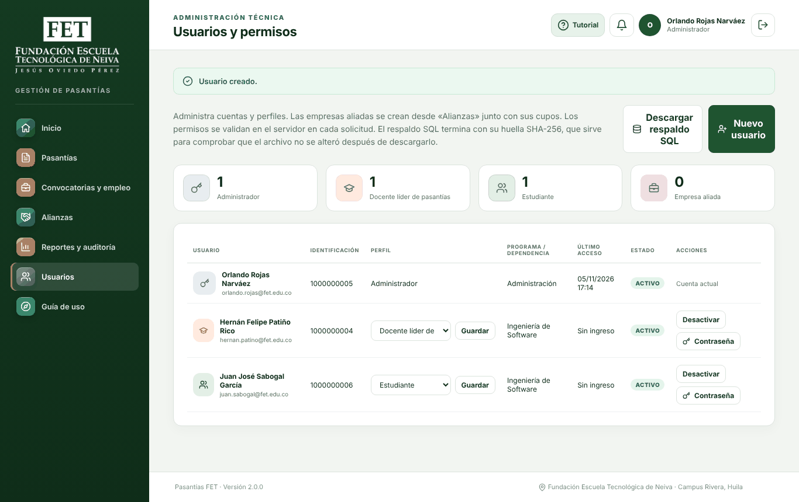
Figura 2. Tutorial del estudiante después de la corrección H-01 (S1)
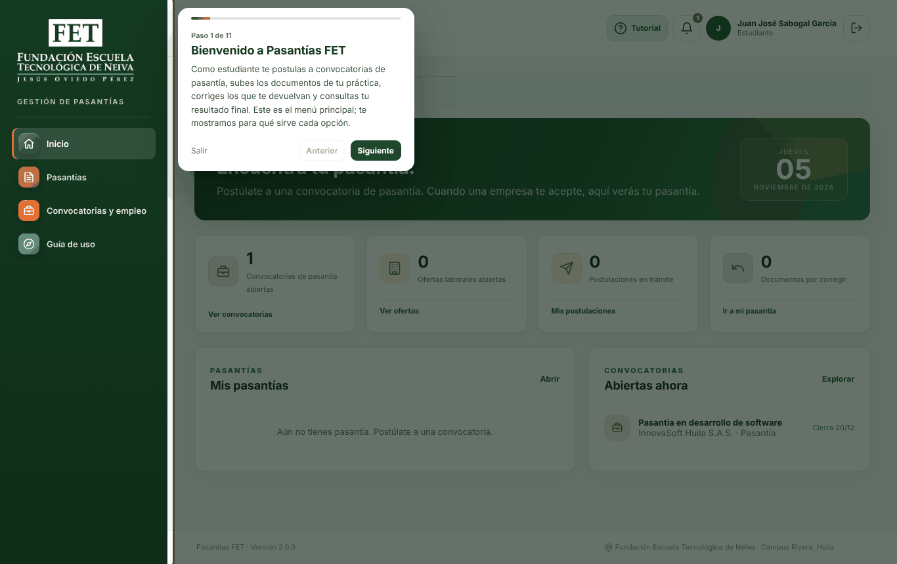
Figura 3. Postulaciones recibidas con los botones de aceptación, corrección H-03 (E3)
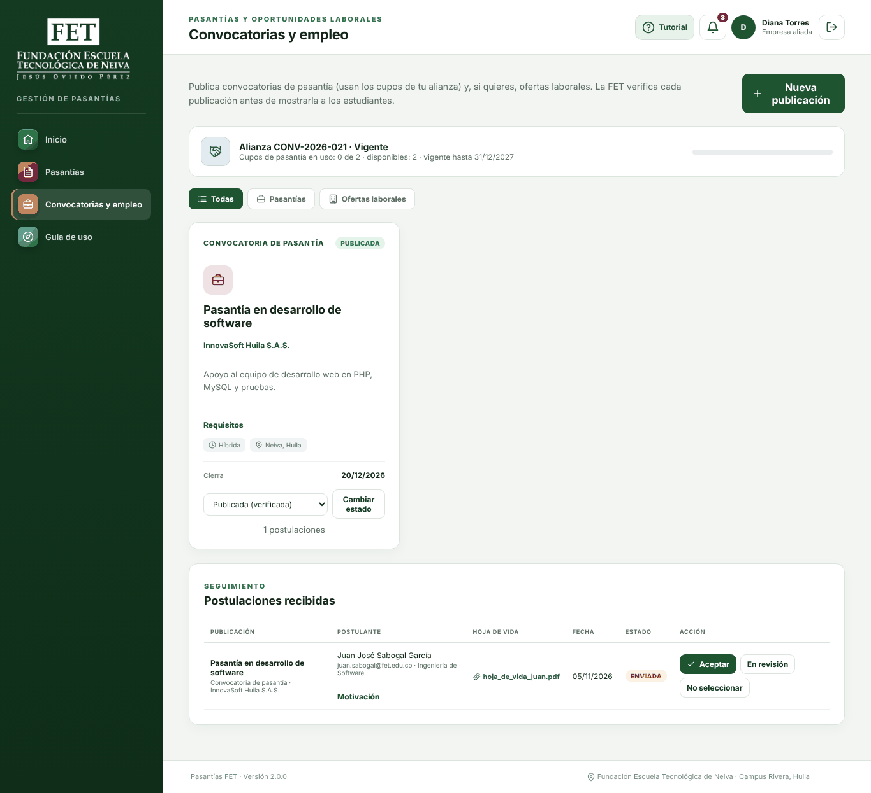
Figura 4. Mensaje que impide aprobar con nota 2.5, con el docente en la misma pasantía (D4)
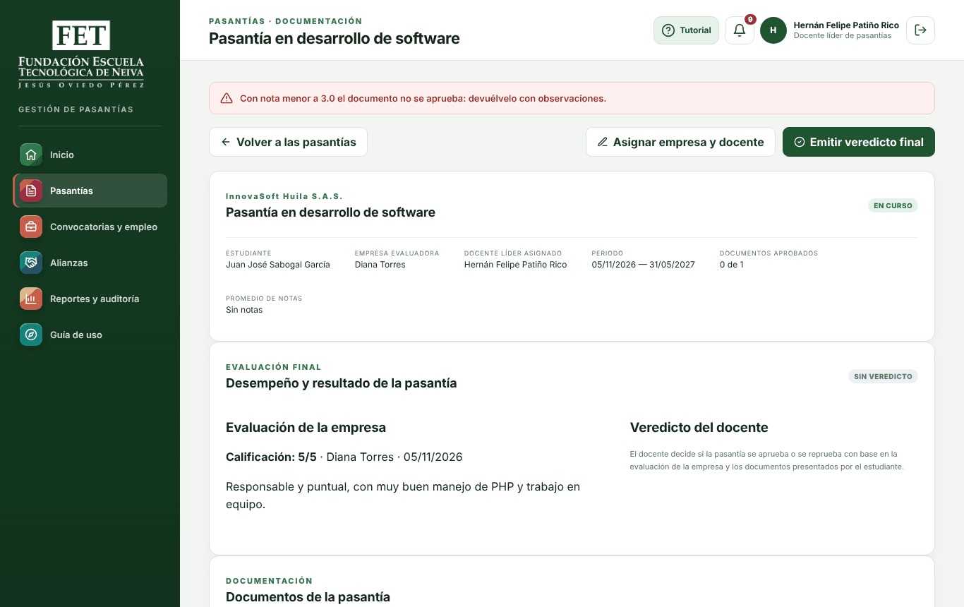
Figura 5. Pasantía finalizada con veredicto e historial de auditoría (D6)
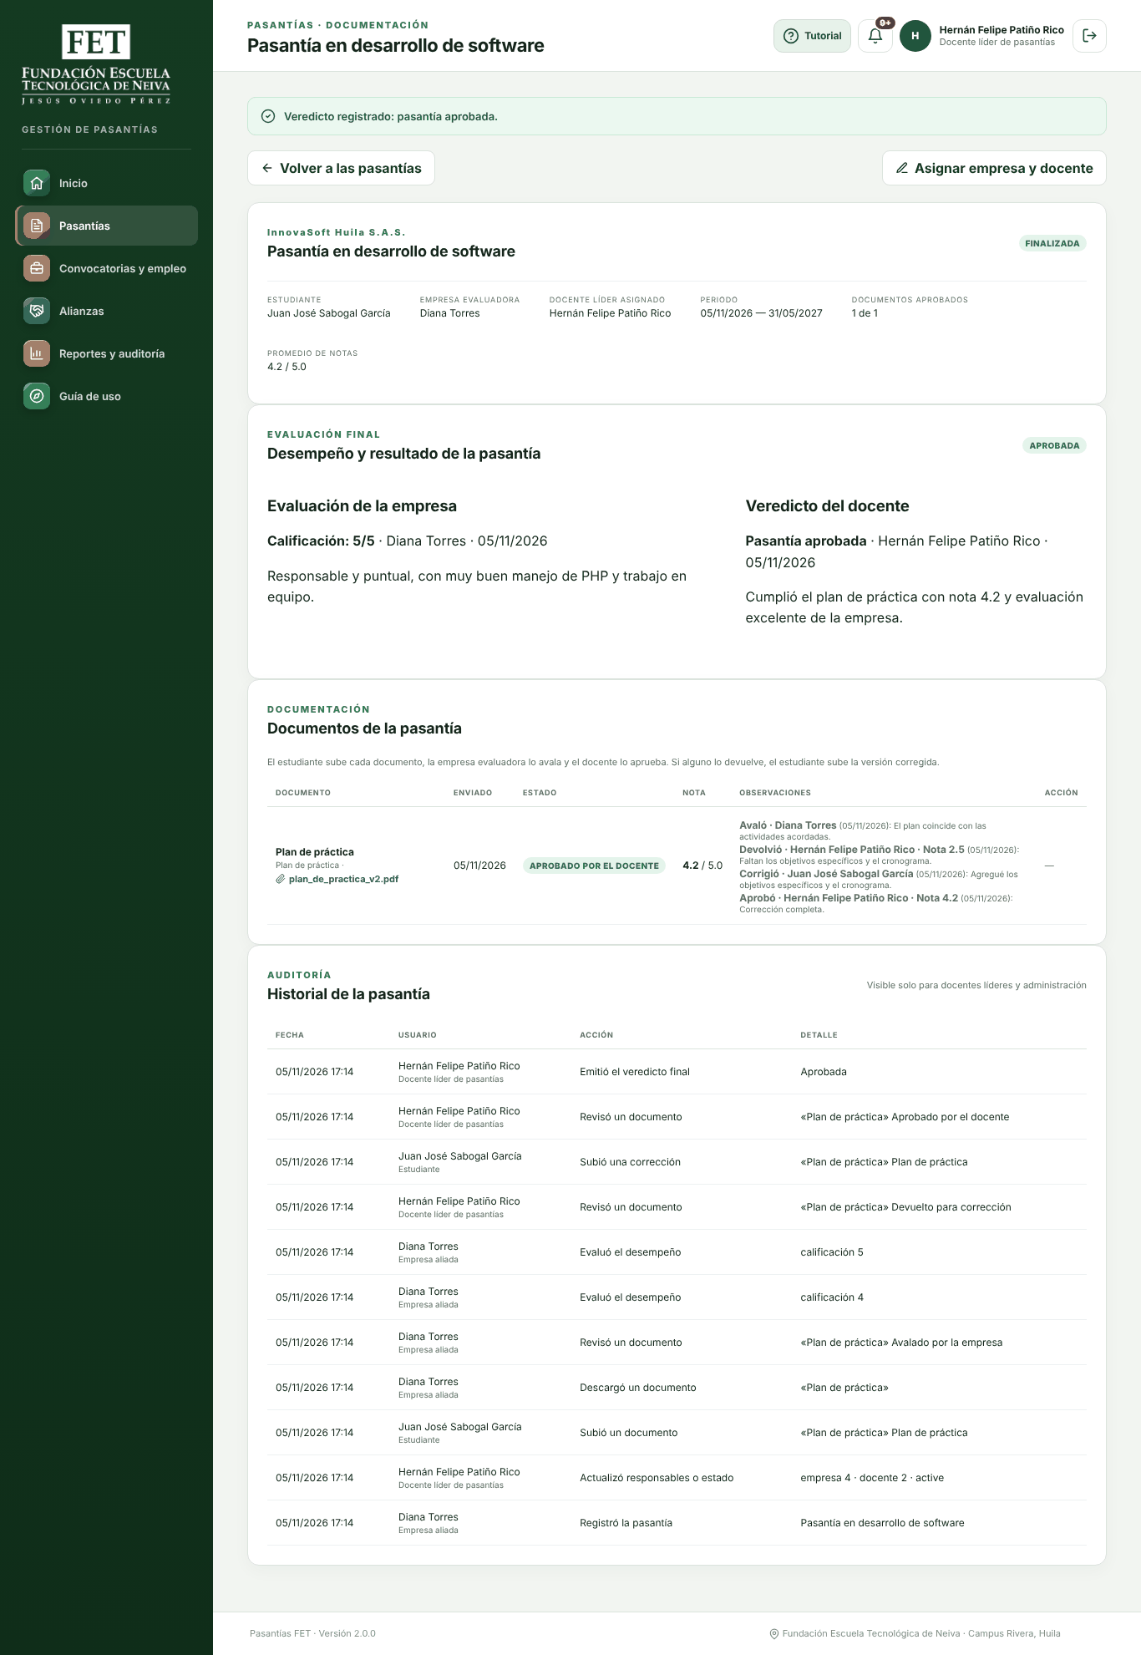
Figura 6. Bitácora de auditoría con el nombre de cada elemento, corrección H-06 (D7)
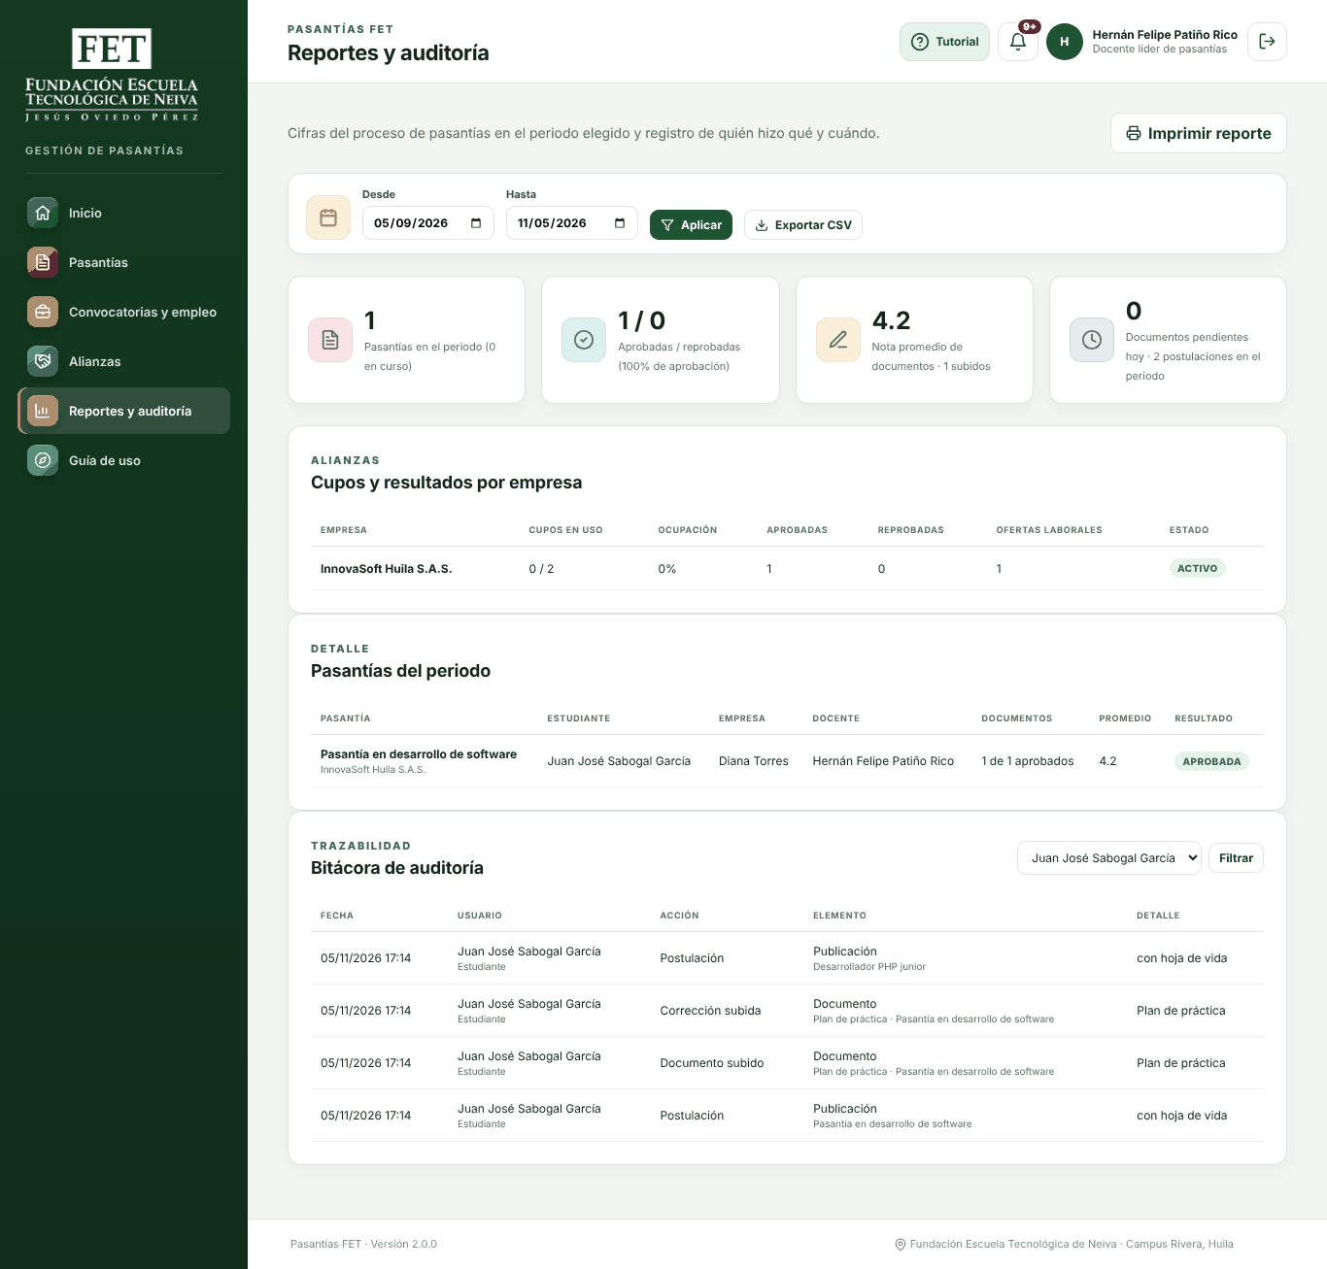

8. Conclusiones
Las veinticuatro tareas del plan pueden completarse en una instalación de producción de Pasantías FET 2.0.0, y los cuatro perfiles pueden realizar sus tareas principales sin ayuda. Las reglas del proceso se cumplen y sus mensajes son claros: el límite de cupos por alianza, la nota mínima de 3.0, la hoja de vida obligatoria en las ofertas laborales, el veredicto irreversible y el bloqueo por intentos fallidos. Los diez hallazgos quedaron corregidos antes de la entrega.
Estos resultados sirven de referencia para la sesión con los integrantes del equipo, en la que deben registrarse los tiempos reales, la dificultad percibida, las observaciones de cada persona y el cuestionario SUS. Si un participante no logra completar una tarea que aquí se completó, o la encuentra difícil, la causa probable es la claridad de la pantalla y no su funcionamiento, y conviene registrarla como un hallazgo nuevo.



